
Léo, de Robert Kraus et José Aruego
1
Lecture
Fiche n°1
CP
Ecris les mots manquants dans les cadres :
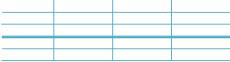
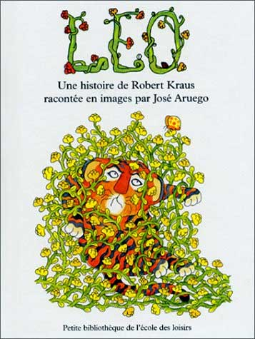


Léo, de Robert Kraus et José Aruego
1
Lecture
Fiche n°2
CP
Entoure Vrai ou Faux :

Léo ne savait pas lire. | Vrai / Faux
Mais il savait dessiner. | Vrai / Faux
Les amis de Léo savaient écrire. | Vrai / Faux
Il mangeait comme un grand. | Vrai / Faux


2
Relie chaque animal à son nom :
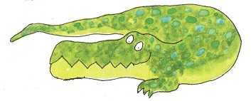


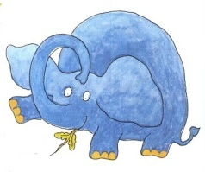
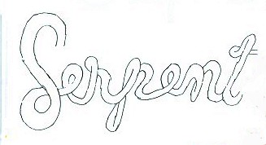

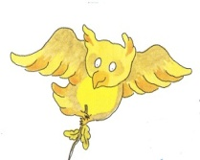


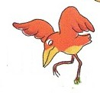
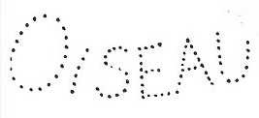

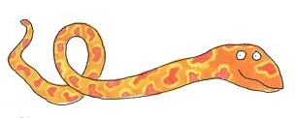
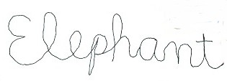

Léo, de Robert Kraus et José Aruego
1
Lecture
Fiche n°3
CP
Colorie uniquement les phrases du texte :
Léo ne savait-il rien faire du tout ?
Décidément, Léo ne savait rien faire.
Il ne savait pas écrire.
Il ne savait pas lire.
Léo ne savait rien faire convenablement.
« Léopard » est le nom d’un animal.
Léo est triste.

2
Sépare les mots :

Léonesavaitrienfaire.


Léo, de Robert Kraus et José Aruego
1
Lecture
Fiche n°4
CP
Souligne la phrase du texte :

Léo est lent à se transformer.
Léo est lent à s’évanouir.
Léo est lent à s’épanouir.

2
Sépare les mots :

PapaTigreobservaitLéo.
3

Colorie la majuscule et le point puis recopie la phrase dans ton cahier :
Mieux vaut tard que jamais.
4
Relie les syllabes :


dive
tit
mais
re
gre
pe
ja
tar
pè
ti

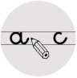
Léo, de Robert Kraus et José Aruego
1
Lecture
Fiche n°5
CP
Complète le texte avec les mots suivants :
voir - des - son - progrès - Léo - nuit
Et chaque jour Papa Tigre observait son ___________ pour voir s’il avait fait ______ progrès.
Et chaque ____________ Papa Tigre observait ________ Léo pour _________ s’il avait fait des ___________.._.
Mais, il ne voyait rien venir.
2
Sépare les mots :


PapaTigreobservaitLéo.
Dessine un Papa Tigre :
3

Léo, de Robert Kraus et José Aruego
1
Lecture
Fiche n°6
CP
Relie à la bonne étiquette :

Léo ne savait pas…
lire.
Son père…
bourgeonnèrent.
Les arbres…
un tigre.
Son papa regarda…
la télévision.
Léo était…
comme un bébé.
Mieux vaut tard…
que jamais.
Il mangeait…
tardive.
C’était une fleur…
2
Sépare les mots :

LepèredeLéoregardaitlatélévision.

3
Colorie la majuscule et le point puis recopie la phrase dans ton cahier :
Ne l’observe donc pas tout le temps !

Léo, de Robert Kraus et José Aruego
1
Lecture
Fiche n°7
CP
Colorie les mots qui sont communs aux deux textes :

Les froids de l’hiver apportèrent la neige. Le père de Léo laissait passer le temps, mais Léo ne s’éveillait pas.
Les arbres bourgeonnèrent. Le père de Léo laissait passer le temps, mais Léo ne s’éveillait pas.

2
Remets en ordre et écris la bonne phrase sur ton cahier :

un – Léo – ne – disait – mot – pas - .
3
Entoure de la même couleur de la même famille :

un chat – un réveil – un dessin – dessiner – un chaton – froid – se réveiller - refroidir

Léo, de Robert Kraus et José Aruego
1
Lecture
Fiche n°8
CP
Entoure Vrai ou Faux :

Léo s’épanouit comme le soleil. | Vrai / Faux
Maintenant, il ne sait plus écrire. | Vrai / Faux
Maintenant, Léo sait lire. | Vrai / Faux
Maintenant, il sait dessiner | Vrai / Faux
Dessine ce que tu lis :
2

Léo regarde la télévision qui est rouge. Léo a un chapeau noir, un pull orange, un pantalon jaune et des chaussures bleues.


Léo, de Robert Kraus et José Aruego
Maintenant, Léo sait
lire.
1
Lecture
Fiche n°9
CP
Colle l’étiquette phrase qui correspond à l’illustration :
Maintenant, Léo sait
écrire.
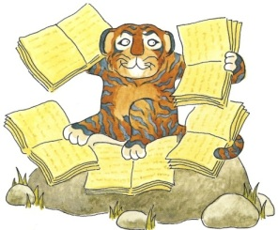
Maintenant, Léo sait
dessiner.
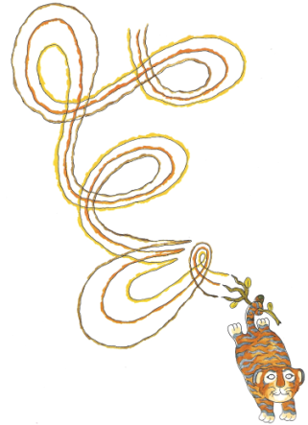
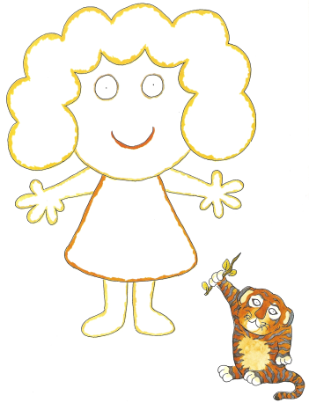
Maintenant, Léo sait
dessiner.
Maintenant, Léo sait
écrire.
Maintenant, Léo sait
lire.
Maintenant, Léo sait
écrire.
Maintenant, Léo sait
lire.
Maintenant, Léo sait
dessiner.

Léo, de Robert Kraus et José Aruego
1
Lecture
Fiche n°10
CP
Complète les réponses :

1) Que sait faire Léo maintenant ?

Maintenant,

2) Léo s’est épanoui comme quoi ?

Léo s’est épanoui comme

3) Quelle phrase répète Léo ?

« »

2
Sépare les mots :

Ilnerépètepastoujourslemêmemot.

3
Colorie la majuscule et le point puis recopie la phrase dans ton cahier :
Léo peut dire toute une phrase.

Léo, de Robert Kraus et José Aruego
1
Lecture
Fiche n°11
CP
Colorie selon les indications :

Léo en rouge et marron, le hibou en bleu, l’oiseau en jaune et orange, l’éléphant en gris, le crocodile en vert et le serpent en noir et gris.
